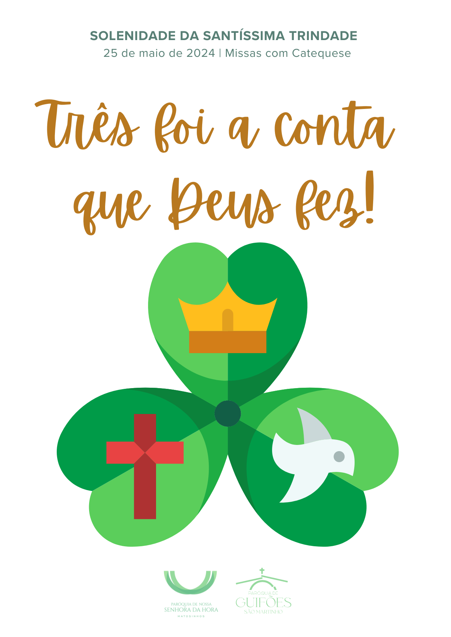
I. Ritos Iniciais

Procissão e cântico de entrada | Saudação inicial | Monição inicial

P. Iniciámos, celebramos e concluímos todas as nossas orações e também esta celebração da Eucaristia, invocando, sob o sinal da Cruz, a Trindade Santíssima. Fazemo-lo dando glória a Deus Pai, por meio do Seu Filho, na comunhão do Espírito Santo. Fazemo-lo sempre, porque é neste mistério do amor de Deus, que nós somos, vivemos e existimos. Concluído o tempo pascal, celebramos hoje solenemente a Santíssima Trindade. A Santíssima Trindade é este Amor eterno, inesgotável, que une e distingue, sem as separar nem confundir, as três pessoas divinas: o Pai, que enviou ao mundo o Seu Filho; o Filho, que Se entregou ao Pai por todos nós; e o Espírito Santo, que é o Amor transbordante do Pai e do Filho derramado em nossos corações. Entremos humildemente neste mistério, confessando a nossa fé e os nosso pecados.

Ato Penitencial

P. Batizados em nome do Pai, tornamo-nos filhos de Deus. Pelas vezes em que a nossa relação com Deus é transtornada pelo medo e não animada pela confiança no Seu amor de Pai, Senhor, tende piedade de nós!
R. Senhor, tende piedade de nós!
P. Batizados em nome do Filho, tornamo-nos todos irmãos e irmãos de todos. Pelas vezes em que as nossas relações com o próximo geram um mundo de estranhos ou sócios e não um mundo de irmãos, Cristo, tende piedade de nós.
R. Cristo, tende piedade de nós!
P. Batizados em nome do Espírito Santo, tornamo-nos morada e família de Deus. Pelas vezes em que as relações entre nós não são de familiaridade, de proximidade, de caridade e de ternura, Senhor, tende piedade de nós!
R. Senhor, tende piedade de nós!
Hino do Glória | Oração coleta

II. Liturgia da Palavra

1.ª Leitura – forma mais breve

Leitura do Livro do Deuteronómio

Moisés falou ao povo, dizendo:

«Interroga os tempos antigos,

desde o dia em que Deus criou

o homem sobre a terra.

De um extremo ao outro dos céus,

sucedeu alguma vez coisa tão prodigiosa?

Ouviu-se, porventura, Palavra semelhante?

Que povo escutou como tu a voz de Deus

a falar do meio do fogo e continuou a viver?

Qual foi o deus que formou para si

uma nação no seio de outra nação,

como fez por vós o Senhor, vosso Deus, no Egito?

Considera hoje e medita em teu coração

que o Senhor é o único Deus,

no alto dos céus e cá em baixo na terra, e não há outro.

Cumprirás as suas leis e os seus mandamentos,

para seres feliz, tu e os teus filhos depois de ti.

Palavra do Senhor.

R. Graças a Deus.

Salmo Responsorial: Feliz o povo que o Senhor escolheu para sua herança!

1.ª e 2.ª estrofes

2.ª Leitura – forma mais breve
Leitura da Epístola do apóstolo São Paulo aos Romanos

Irmãos:

Vós não recebestes um espírito de escravidão

para recair no temor,

mas o Espírito de adoção filial,

pelo qual exclamamos: «Abbá, Pai».

O próprio Espírito dá testemunho,

em união com o nosso espírito,

de que somos filhos de Deus.

Palavra do Senhor.
R. Graças a Deus.

Aclamação ao Evangelho: Aleluia…

Evangelho – leitura integral

Homilia
Homilia na Solenidade da Santíssima Trindade B 2024
Missas com a Catequese

1. Não há duas sem três. E três é a conta que Deus fez! Pai, Filho e Espírito Santo! Oh Santíssima Trindade! Pensemos nisto: Se Deus fosse uma só Pessoa ou uma Pessoa só, o Todo-Poderoso, isolado na sua Omnipotência divina, seria então um «Deus-selfie», um Abismo de egoísmo e de solidão e não um Deus Pai e Criador. Se Deus fosse apenas uma relação eterna entre duas pessoas distintas, o Pai e o Filho, a olharem eternamente um para o outro, sem olharem para nós, então este seria um «Deus-espelho», seria um amor em circuito fechado, um amor inquinado e não o Amor amado! Mas não! Graças a uma terceira pessoa divina, graças ao Espírito Santo, Deus é Amor: um Amor em eterno movimento de saída de Si mesmo, um Amor derramado sobre o mundo, transvasado e a circular em nossos corações. Na verdade, não há duas pessoas sem três. E três é a conta que Deus fez!

2. E perguntar-me-eis: onde podemos nós ver refletido este Amor que é Deus, que há em Deus? Como o podemos ver e viver?

2.1. Vemo-lo e vivemo-lo, em cada pessoa humana, criada à imagem e semelhança de Deus. Cada pessoa só é verdadeiramente pessoa, na medida em que vive em relação com as demais, não como uma ilha, isolada, mas em saída de si mesma, em busca do bem dos outros; portanto, não nos isolemos dos outros, nem desprezemos os outros. Sejamos uns para os outros, uns com os outros, uns pelos outros.

2.2. Vemo-lo e vivemo-lo em tantas vidas humanas, feitas de entrega desinteressada, de doação desmedida, de alegria partilhada, em que cada pessoa sabe dar-se aos outros e se abre para receber o amor dos outros; que bonito é ver o amor a circular, a passar entre uns e outros, de uns para os outros. Não nos fechemos sobre nós próprios; apreciemos sempre os outros, nas suas diferenças, nas suas qualidades.

2.3. Vemo-lo e vivemo-lo, por exemplo, no mútuo entre os esposos, quando este amor é generoso e aberto ao dom de novas vidas; vemo-lo, de forma muito bela, em cada família, unida e reunida pelo amor; uma família sem fusão nem confusão de pessoas ou de papéis; uma família em que se partilha tudo o que se é e tudo o que se tem.

Aí, onde está a força do Amor, que une e distingue, sem fundir nem confundir; aí onde se vive o Amor como dádiva, aceitação e partilha… aí está a circular o amor trinitário de Deus. Na verdade, “se vês a caridade, vês a Trindade” (Santo Agostinho)!

3. Por fim, uma sugestão para entrarmos, de modo simples e diário, neste mistério da Santíssima Trindade. Neste Ano da Oração, façamos bem e diariamente – pelo menos ao levantar e ao deitar – o sinal da Cruz.

Rezemos sempre ao Pai, por Jesus Cristo, no Espírito Santo. Quando, pelo sinal da Cruz, invoco o nome de Deus Pai, tomo consciência de que sou filho de Deus e não um número ou uma coisa ao acaso. Quando, pelo sinal da Cruz, invoco o nome do Filho, recordo que sou e me devo tornar-me mais irmão de todos. Quando, pelo sinal da Cruz, invoco o nome do Espírito Santo, dou-me conta de que não sou apenas um corpo físico a tratar, mas sou um templo vivo, um corpo espiritual a cuidar; sou o lugar onde o hóspede divino me quer habitar.

Irmãos e irmãs: que a nossa vida, imersa pelo Batismo, neste imenso e inesgotável mistério do amor de Deus, seja uma vida por amor e assim se torne um Hino de Glória ao Pai e ao Filho e ao Espírito Santo. Ámen.

Nota: pode convidar-se, no final da homilia, a assembleia a fazer o sinal da Cruz, seguindo as indicações de Romano Guardini.
FAZER BEM O SINAL DA CRUZ

“Quando fizeres o sinal da Cruz, fá-lo bem feito. Não seja um gesto acanhado e feito à pressa, cujo significado ninguém sabe interpretar. Mas uma cruz verdadeira, lenta e ampla, da testa ao peito, dum ombro ao outro. Sentes como ela te envolve todo?
Recolhe-te bem. Concentra neste sinal todos os teus pensamentos e todos os teus afetos, à medida que o vais traçando da testa ao peito e dum ombro ao outro. Senti-lo-ás então a penetrar-te todo, corpo e alma. A apoderar-se de ti, a consagrar-te, a santificar-te. Porquê?
É o sinal da Totalidade, o sinal da Redenção. Nosso Senhor remiu todos os homens na cruz. Pela cruz santifica o homem todo até à última fibra do seu ser.
Por isso o fazemos antes da oração para que nos recolha e ponha espiritualmente em ordem; fixe em Deus o nosso pensamento, coração e vontade. [Fazemos o sinal da Cruz] Depois da oração, para que permaneça em nós aquilo que Deus nos deu; nas tentações, para que Deus nos fortaleça. No perigo, para que Ele nos proteja. No ato da bênção, para que a plenitude da vida divina penetre na alma, a torne fecunde e consagre quanto nela há.
Pensa nisto sempre que fazes o sinal da cruz. É o sinal mais santo que existe. Fá-lo bem: devagar, amplo, conscientemente. Envolverá então todo o teu ser, corpo e alma, pensamentos e vontade, sentido e sentimentos, atos e ocupações, e tudo nele ficará robustecido, assinalado, consagrado na força de Cristo, em nome de Deus uno e trino”.
Romano Guardini, Sinais Sagrados, Ed. SNL, 2.ª edição, Fátima 2017, p.13
Profissão de fé | Credo batismal

P. O mistério da Trindade fala-nos da nossa relação com o Pai, o Filho e o Espírito Santo. Mediante o Batismo, o Espírito Santo inseriu-nos no coração e na própria vida de Deus, que é comunhão de Amor. Por isso, em memória do nosso Batismo, renovemos agora a profissão da nossa fé, neste mistério de Deus no qual somos, nos movemos e existimos, dizendo:

R. Sim, creio!

Oração dos Fiéis

P. Nesta solenidade da Santíssima Trindade, confiemos a Deus Pai, por meio do Seu Filho e pela graça do Espírito Santo, as nossas preces.

- Pela Santa Igreja, em processo sinodal: para que saiba promover a unidade na diversidade, a fim de se tornar sinal e instrumento da íntima união dos homens com Deus e dos homens entre si. Oremos, irmãos.

- Pelos que governam: para que promovam relações justas e fraternas, de inclusão, integração e promoção da diversidade de pessoas, povos e culturas. Oremos, irmãos.

- Pelas famílias cristãs: para que sejam o reflexo vivo da Santíssima Trindade, unidas e reunidas pelo amor, que une e distingue as diferentes pessoas. Oremos, irmãos.

- Por nós próprios, chamados a ser um só coração e uma só alma: para que saibamos pôr tudo em comum, para que ninguém tenha de sofrer a indigência. Oremos, irmãos.

P. Senhor, nosso Deus, que nos criastes à Vossa imagem e semelhança, fazei que vivamos no amor e só por amor; que as nossas famílias se tornem “lugares de comunhão e cenáculos de oração, autênticas escolas do Evangelho e pequenas igrejas domésticas. Por N.S.J.C., Vosso Filho, que é Deus e convosco vive e reina, na unidade do Espírito Santo, pelos séculos dos séculos (cf. AL 86; 325).
R. Ámen.

III. Liturgia Eucarística

Apresentação dos dons | Cântico do Ofertório | Oração sobre as oblatas | Prefácio próprio da Santíssima Trindade | Oração Eucarística II | Ritos da Comunhão

IV. Ritos Finais

Agenda pastoral || São Martinho de Guifões

1. Oração do Rosário esta semana: segunda-feira, às 21h00, na Igreja da Sagrada Família, pelo Grupo de Oração Mariana; quinta-feira, às 18h15, pelos MEC na Igreja Matriz; sexta-feira, dia 31, às 21h00, na Procissão de velas, com este itinerário: Rua de Tourais, n.º 359, junto do Cruzeiro; Rua daa Senras, Travessa das Senras, Rua Joaquim Neves dos Santos, Rua José Pereira Americano, Rua de São João, Rua do Regadio, Rua de São Martinho, Travessa 28 de dezembro, Rua 28 de dezembro, Rua de Reboredo, Rua das Terçosas, Rua das Moitas, Igreja da Sagrada Família.

2. Missas esta semana: quarta-feira, dia 29, na Igreja Matriz, às 19h00, Missa Vespertina da Solenidade do Corpo de Deus; quinta-feira, na Igreja Matriz, às 19h00, Missa da Solenidade do Corpo de Deus; sábado, 1 de junho, às 17h30, na Igreja Matriz, Missa Dominical Vespertina; domingo, dia 2, às 09h00, na Igreja da Sagrada Família, Missa Dominical. Nota: não há qualquer Missa da Solenidade do Corpo de Deus, na Igreja da Sagrada Família.

3. Outros avisos: sábado, dia 1 de junho, às 18h30, encontro do pároco com pais e catequizandos do 6.º ano; no sábado seguinte, dia 8, Catequese fará uma pausa, para retomar no dia 15.

Agenda pastoral || Nossa Senhora da Hora

1. Oração do Rosário esta semana: este domingo, na Igreja Paroquial, às 18h15 (Coral Dominical); segunda-feira, na Igreja Antiga às 18h15; terça-feira, às 18h15 na Igreja Paroquial; quarta-feira, na Igreja Paroquial, às 21h00, com Adoração do Santíssimo (MEC’s e Acólitos); quinta-feira e sexta-feira, na Igreja Paroquial, às 18h15 (Jovens).

2. Missas esta semana: Não há Missas na segunda-feira e na quarta-feira. Há Missas na terça, às 19h00; na quinta-feira do Corpo de Deus, às 09h00 (Primeira Comunhão) e às 11h00; note-se que na quinta-feira, não haverá Missa às 19h00 (a essa hora, há na Igreja Matriz de Guifões). As Missas dominicais terão lugar, na Igreja Paroquial, no sábado, às 15h30 e no Domingo, às 09h00 (Primeira Comunhão), às 11h00 e às 19h00.

3. Ensaios para as Festa da Eucaristia (Primeira Comunhão): Segunda-feira, dia 3, às 21h00, com crianças (Grupo do dia 29) e terça-feira, dia 4, às 21h00 (Grupo do dia 2 de junho).

4. O Mercado das 7 Bocas assinala o Dia Mundial da Criança, a 1 de junho, com a realização de um sorteio de 3 cabazes infantis (gomas, pintarolas, capri-son, bloco, caixa de 12 lápis, canetas de apagar, cubo mágico). No âmbito da partilha alargada que se pretende incutir em todas as iniciativas, uma parte da receita reverterá para a Casa do Caminho. Bilhetes à venda.

5. No domingo, dia 2, às 15h00, escuteiros promovem na Cripta da Igreja, um Café-Concerto.

Bênção Final

Despedida

Oração para a bênção da mesa
Solenidade da Santíssima Trindade 2024

Pai, Filho e Espírito Santo:
que o eterno Amor divino,
que Vos une e distingue,
Se derrame com abundância
em nossos corações.
Ensinai-nos a alegria
de vivermos juntos,
unidos na diversidade
e na riqueza das diferenças.
Abençoai esta mesa familiar,
onde nos damos e nos recebemos
uns aos outros e uns pelos outros,
para que na beleza deste amor,
possamos resplandecer no mundo
a glória da Vossa Trindade Santíssima.
Ámen.
